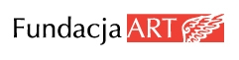

„Święto Dywanów czyli cudowna lampa Aladyna”
według „Baśń o Aladynie i cudownej lampie ” Bolesława Leśmiana
„co będzie to będzie, co się stanie to się stanie , co się zdarzy to się zdarzy”

Przedstawienie „Święto Dywanów”, adresowane jest do dzieci w wieku przedszkolnym i klas I -III szkoły podstawowej. Spektakl oparty na adaptacji tekstu Bolesława Leśmiana „Baśń o Aladynie i o lampie cudownej”.
Scenografia jest segmentowa z malowanymi tłami o ornamentyce orientalnej nawiązującej do kultury Dalekiego Wschodu. Mnóstwo wspaniałych i zaskakujących wręcz magicznych rekwizytów, daje możliwość przeistaczania na oczach dzieci jednej postaci bajki w inną i przeniesienie akcji z jednego miejsca na inne.

Motywem przewijającym się w bajce jest „Święto Dywanów”, czyli dni audiencji sułtana- co z nich wynikło dzieci przekonają się same.

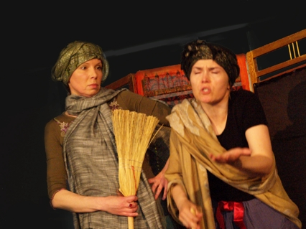

Aktorki grają w maskach, zmieniając je na oczach widzów, w zależności od odgrywanej postaci. Wykorzystano technikę gry aktorskiej z maską, gdzie ręka aktora jest równocześnie „żywą ręką „ odgrywanej postaci.
Obsada:Alina Więckiewicz- Wiśniewska, Maria Reif
Rezyseria i scenariusz Maria Reif, Alina Więckiewicz
Kontakt Maria Reif
607 139 310

